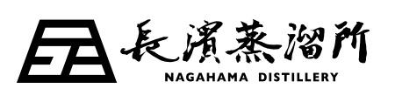
2021年10月29日

スペシャル講師と特別な時間を…
ウイスキーの日本最高峰「マスター・オブ・ウイスキー」との
ブレンディング体験イベントを東京で開催！
10月29日(金)より予約販売を開始いたします！
https://camp-fire.jp/projects/view/459857
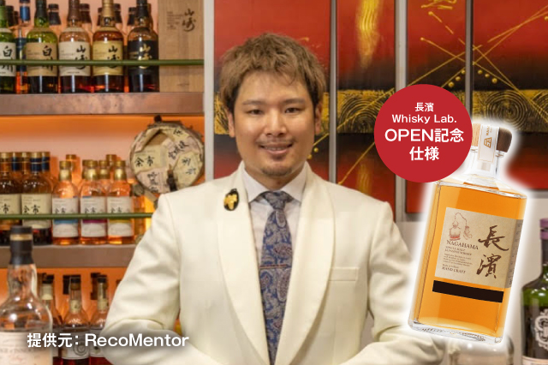

長浜浪漫ビール株式会社(本社：滋賀県長浜市、代表取締役：伊藤 啓)が運営する日本最小規模のウイスキー蒸溜所「長濱蒸溜所」は、ブレンディング体験専門店『長濱ウイスキーラボ』プロジェクトの一環として、ウイスキーの日本最高峰「マスター・オブ・ウイスキー」と東京の有名BAR「新宿ウイスキーサロン」でブレンディング体験ができるイベントを2022年1月15日(土)に開催、2021年10月29日(金)よりクラウドファンディング「CAMPFIRE」にて予約販売を開始いたします。

特別講師としてお迎えするのは、日本に10名しかいないマスター・オブ・ウイスキーの第8代目でありBAR LIVET、新宿ウイスキーサロンのオーナーバーテンダーである静谷和典氏。長濱蒸溜所ブレンダーの屋久佑輔も参加しイベントを盛り上げます。

当日は、この日のためにご用意するスペシャル原酒で、ブレンディング体験をしていただくほか、会の修了後にはこのプロジェクトを記念してボトリングされた特別なシングルモルト長濱(500ml)をお渡しいたします。ぜひ、特別講師と特別な場所で、特別な原酒を使った特別な時間をお過ごしください。

【イベント概要】
『マスター・オブ・ウイスキーとブレンディング体験』
会場 ：新宿ウイスキーサロン
https://g.page/BARShinjukuWhiskySalon?share
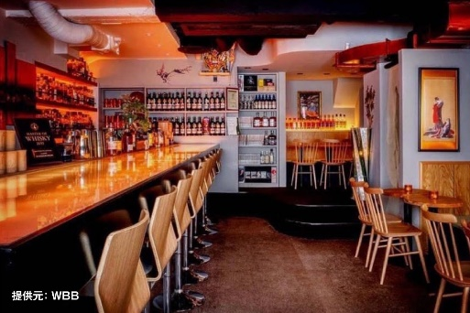
講師 ：静谷和典・屋久佑輔
開催日 ：2022年1月15日(土)
開始時間：14時・16時
所要時間：約1時間
定員数 ：各16名様
価格 ：30,000円(税込)
特典 ：シングルモルト長濱(500ml)
※「CAMPFIRE」からのみご予約いただけます
https://camp-fire.jp/projects/view/459857

【静谷和典 氏】
ウイスキーコニサー最難関である「マスター・オブ・ウイスキー」第8代目の保有者であり、「BAR LIVET」、「新宿ウイスキーサロン」オーナーバーテンダー。現在は雑誌『Whisky Galore』の公式テイスターとしても活動する傍ら、YoutubeチャンネルなどのSNSを通じて、ウイスキーの普及に努めています。

●系列店
BAR LIVET https://goo.gl/maps/qiABDVfSj3L1mrtKA

●各種SNS
YouTube https://youtube.com/channel/UCKHHLiBLY_7zmsYxjlD808w
TikTok https://vt.tiktok.com/ZSeR6BE4J/

【長濱ウイスキーラボ プロジェクト】
ウイスキーの製造において重要な工程のひとつである「ブレンディング」を通じて、ウイスキーの魅力を多くの人に伝えたいとの想いからプロジェクトをスタート。「オンラインブレンディング体験」や「BARレモン・ハート 古谷三敏先生 書き下ろしラベル 限定AMAHAGAN」などの企画を経て、今回、新宿でのブレンディング体験イベントの開催に至りました。

【会社概要】 【商品に関するお問い合わせ先】
会社名：長浜浪漫ビール株式会社 担当：屋久 佑輔
代表者：代表取締役 伊藤 啓 Tel：0749-63-4300
所在地：滋賀県長浜市朝日町14－1 Fax：0749-63-4301
URL：http://www.romanbeer.com/ E-Mail：info@romanbeer.com

